制造业为什么需要实施QMS质量管理系统？
一、企业需要实施QMS的原因主要体现在以下几个方面：

1、提升产品质量和稳定性
QMS通过规范和监控质量控制流程，帮助企业提高产品质量的稳定性和可靠性，减少产品缺陷率。这对于制造业来说至关重要，因为产品质量直接决定了企业的市场竞争力和客户满意度。通过QMS，企业可以建立全面的质量管理体系，包括质量计划、质量控制、质量保证和质量改进等方面，确保产品质量符合预设标准和客户要求。

2、优化生产流程和提高效率
QMS系统可以优化生产流程和质量管理流程，降低生产过程中的错误率和浪费。通过实时数据分析和监控，企业可以及时发现生产过程中的瓶颈和问题，并采取相应的改进措施。这不仅有助于提高生产效率，还能降低生产成本，提升企业的整体盈利能力。

3、确保合规性和质量认证
许多行业都有自己的质量标准和监管要求，企业需要确保其产品和服务符合这些标准和要求。QMS可以帮助企业遵守这些标准和要求，确保企业在市场上的合规性。此外，QMS还可以支持企业获得质量认证，如ISO 9001等，这将增加企业的信誉和竞争力，并为客户提供质量保证。

4、提升客户满意度和品牌形象
通过实施万界星空科技QMS，企业可以更好地满足客户需求，提升客户满意度。这不仅可以增加客户的忠诚度，还可以为企业带来更多的订单和市场份额。同时，QMS还有助于提升企业的品牌形象，使企业在市场上更具竞争力。

5、与ERP和MES等系统集成，实现全面质量管理
虽然ERP（企业资源计划系统）和MES（制造执行系统）等系统已经在制造业中得到了广泛应用，但它们主要侧重于流程控制和生产计划，而不是质量管理。QMS可以与这些系统集成，实现全面的质量管理。通过整合数据和流程，QMS可以提供更全面的质量视图，帮助企业发现潜在的质量问题和改进机会。


二、如何选择合适的QMS质量管理系统呢？
1、明确需求和目标
评估当前质量管理状况：了解企业当前的质量管理流程、存在的问题和改进的需求。
确定质量管理目标：明确企业希望通过QMS实现的具体目标，如提高产品质量、降低不良率、优化生产流程等。
2、考察系统功能与特性
全面覆盖质量管理链条：选择能够覆盖从原材料检验、生产过程控制到成品检验、售后服务等各个环节的QMS。
数据分析能力：系统应具备强大的数据分析工具，能够对质量数据进行深度挖掘，帮助企业发现质量问题、识别改进机会。
系统集成能力：系统应能与其他制造相关系统（如ERP、MES等）实现无缝对接，确保数据在不同系统之间的自由流动。
易用性和灵活性：系统应采用用户友好的界面设计，并提供自定义表单模板和工作流程的功能，以降低培训成本和使用难度。
3、考虑供应商实力与支持
供应商信誉：选择具有良好信誉和口碑的供应商，确保系统的稳定性和可靠性。
售后服务与支持：供应商应提供免费运营维护和技术支持服务，确保企业在使用过程中遇到任何问题都能得到及时解决。
升级与更新：了解供应商的系统升级计划和更新频率，确保所选系统能够跟上技术发展的步伐。
4、评估成本与效益
成本分析：根据企业的预算和需求，选择性价比高的QMS。考虑系统的购买成本、实施成本以及后续的维护成本。
效益评估：预测系统实施后可能带来的效益，如提高产品质量、降低生产成本、提升客户满意度等。确保所选系统能够为企业带来实际的经济效益。
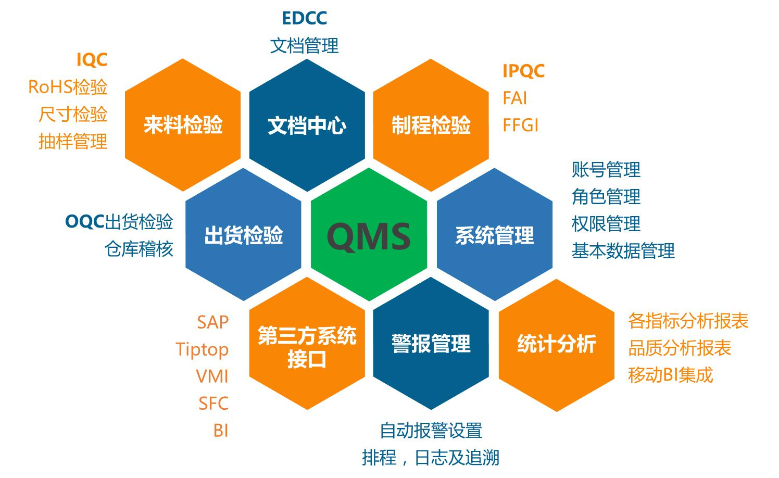
尽管企业已经采用了ERP和MES系统，但QMS仍然是必不可少的。QMS强调质量管理，并提供了专门的工具和流程来满足企业对质量的需求。它与ERP和MES系统相互补充，通过整合数据和流程，实现了更全面的质量管理。QMS促进持续改进，帮助企业不断提高质量、降低成本和提升竞争力。此外，QMS还提供质量认证支持，帮助企业满足质量标准和获得认证，提升企业信誉和市场竞争力。

